Несколько жилых домов во Внуковском отремонтируют по программе капремонта
11.01.2017
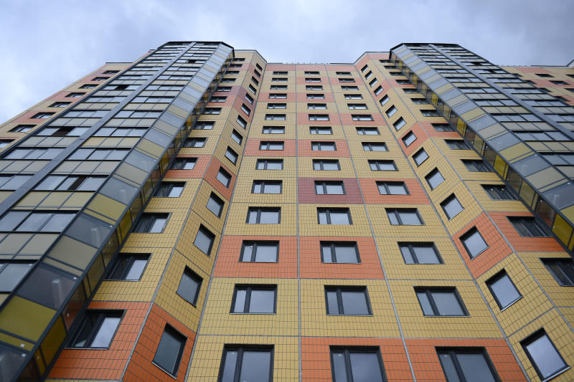

Несколько жилых домов во Внуковском отремонтируют по программе капремонта. Фото архивное

В рамках программы капитального ремонта в 2017 году планируется выполнить ремонт нескольких жилых домов, расположенных на территории поселения Внуковское.

Как сообщил сотрудник отдела по техническому надзору Фонда капитального ремонта многоквартирных домов города Москвы, работы будут выполнены в жилых домах в поселках Мичуринец и Внуково.

– В перечень работ войдет ремонт внутридомовых инженерных сетей электро- водо- тепло- и газоснабжения, будут отремонтированы стояки, трубопроводы, разводящие магистрали, – уточнили в Фонде капитального ремонта.

Кроме того, будет выполнен ремонт канализации и обновлены фасады домов. Работы планируется провести, в частности, в многоквартирных домах в поселке Мичуринец по адресу: улица Горького, дом №2, в поселке Внуково – улица Железнодорожная, дом №10.

Адрес страницы: http://tinao.mos.ru/presscenter/news/detail/4653278.html
Префектура Троицкого и Новомосковского административных округов города Москвы

